Manual de Usuario para el Proyecto ESP32 con DHT11 y MongoDB Atlas

Leonel Darío García Erazo

Centro de Tele Informática y Producción Industrial, Servicio Nacional de Aprendizaje (S.E.N.A)
Ficha 2669742: Análisis y Desarrollo de Software
Instructor. Franco Antonio Reina Argoty
19 de Julio de 2023

Índice
- Introducción
  - Objetivo del Manual
  - Breve Descripción del Proyecto
- Requisitos
  - Requisitos de Hardware
  - Requisitos de Software
- Instrucciones de Instalación
  - Instalación del IDE de Arduino
  - Instalación de Drivers y Reconocimiento del ESP32
  - Instalación de Librerías
- Descripción del Código
  - Código de Arduino
    - Descripción General
    - Código Completo y Explicación
  - Código Flutter
    - Explicación del Código
- Recursos Adicionales
  - Recurso opcional
- Ejemplos y Casos de Uso
- CONTROL DEL DOCUMENTO

Introducción
- Objetivo del Manual
Este manual proporciona una guía detallada para configurar y utilizar un proyecto que involucra un ESP32 para enviar datos a MongoDB Atlas y controlarlo mediante una aplicación Flutter.

- Breve Descripción del Proyecto
El proyecto utiliza un ESP32 con un sensor DHT11 para recolectar datos de temperatura y humedad. Los datos se envían a MongoDB Atlas y el ESP32 puede ser controlado por una aplicación Flutter para encender o apagar un LED.

Requisitos

Requisitos de Hardware
- ESP32:
  - Descripción: Microcontrolador con capacidades Wi-Fi y Bluetooth.
  - Función: Ejecuta el código y gestiona la conexión Wi-Fi, así como el control del LED y la lectura del sensor DHT11.
- DHT11:
  - Descripción: Sensor de temperatura y humedad.
  - Función: Mide la temperatura y humedad ambiental y envía estos datos al ESP32.
- LED (verde y amarillo):
  - Descripción: Diodos emisores de luz (LEDs) de diferentes colores.
  - Función: Indicadores visuales que pueden ser controlados por el ESP32.
- Resistencias:
  - Descripción: Componentes electrónicos para limitar la corriente.
  - Función: Protegen los LEDs y el sensor, asegurando que no reciban demasiada corriente.
- Cables y Protoboard:
  - Descripción: Conectores y base para realizar el montaje del circuito.
  - Función: Facilitan la conexión entre los componentes y el microcontrolador.
- Fuente de Alimentación:
  - Descripción: Suministro de energía para el ESP32.
  - Función: Proporciona la energía necesaria para que el ESP32 y los demás componentes funcionen.

Requisitos de Software
- Arduino IDE:
  - Descripción: Entorno de desarrollo integrado para programar el ESP32.
  - Función: Permite escribir, compilar y cargar el código al microcontrolador ESP32.
- Librerías de Arduino:
  - Adafruit Unified Sensor:
    - Descripción: Librería para interactuar con sensores.
    - Función: Facilita la comunicación con el sensor DHT11.
  - DHTesp:
    - Descripción: Librería específica para el sensor DHT11 en el ESP32.
    - Función: Proporciona funciones para leer datos del DHT11.
  - ArduinoJson:
    - Descripción: Librería para manejar datos JSON.
    - Función: Permite la creación y el análisis de documentos JSON para la comunicación HTTP.
- Librería HTTPClient:
  - Descripción: Librería para realizar solicitudes HTTP.
  - Función: Facilita la comunicación con el servidor web y la base de datos MongoDB Atlas.
- Configuración de Red Wi-Fi:
  - Descripción: Credenciales y configuración de red.
  - Función: Permite al ESP32 conectarse a una red Wi-Fi para enviar datos a la base de datos.
- MongoDB Atlas:
  - Descripción: Base de datos en la nube.
  - Función: Almacena los datos del sensor DHT11 enviados desde el ESP32.
- Servidor Web (Opcional):
  - Descripción: Servidor que recibe comandos HTTP.
  - Función: Permite controlar el LED mediante comandos HTTP.

Instrucciones de Instalación

Instalación del IDE de Arduino
- Descargar e Instalar el IDE de Arduino:
  - Visita el sitio oficial de Arduino.
  - Descarga la versión compatible con tu sistema operativo.
  - Sigue las instrucciones del instalador para completar la instalación.

Instalación de Drivers y Reconocimiento del ESP32
Para que tu equipo reconozca la placa ESP32, sigue estos dos videos en orden:
- Instalación de drivers para el ESP32
- Ejemplo básico de programación con ESP32
Estos videos te guiarán a través del proceso de instalación de drivers necesarios y te proporcionarán un ejemplo de programación básica para el ESP32.

Instalación de Librerías
En este proyecto, se utilizan varias librerías en el código de Arduino. Algunas de estas librerías vienen por defecto con el IDE de Arduino, mientras que otras deben ser descargadas e instaladas manualmente.

Librerías por Defecto del IDE de Arduino
Las siguientes librerías están incluidas por defecto en el IDE de Arduino y no requieren instalación adicional:
- WiFi:
  - Nombre del archivo: WiFi.h
  - Descripción: Librería para la gestión de conexiones Wi-Fi.
- WebServer:
  - Nombre del archivo: WebServer.h
  - Descripción: Librería para crear y manejar servidores web.
- HTTPClient:
  - Nombre del archivo: HTTPClient.h
  - Descripción: Librería para realizar solicitudes HTTP.
- time:
  - Nombre del archivo: time.h
  - Descripción: Librería para la gestión de tiempo.

Librerías que Deben ser Instaladas Manualmente
Las siguientes librerías no vienen preinstaladas con el IDE de Arduino y deben ser instaladas manualmente. A continuación, se proporciona el nombre de la librería, el creador, y los pasos para su instalación:
ArduinoJson:
- Nombre del archivo: ArduinoJson.h
- Creador: Benoit Blanchon
- Descripción: Utilizada para manejar datos en formato JSON.
- Instalación:
  - Desde el Arduino IDE:
    - Abre el Arduino IDE.
    - Ve a Sketch > Include Library > Manage Libraries....
    - En la ventana del Administrador de Librerías, busca ArduinoJson.
    - Selecciona la versión más reciente y haz clic en Install.
  - Desde GitHub:
    - Visita el repositorio oficial de ArduinoJson en GitHub.
    - Descarga el archivo ZIP de la librería.
    - En el Arduino IDE, ve a Sketch > Include Library > Add .ZIP Library....
    - Selecciona el archivo ZIP descargado y haz clic en Open para instalarlo.
Adafruit Unified Sensor:
- Nombre del archivo: DHTesp.h
- Creador: Adafruit
- Descripción: Librería para manejar sensores DHT11.
- Instalación:
  - Desde el Arduino IDE:
    - Abre el Arduino IDE.
    - Ve a Sketch > Include Library > Manage Libraries....
    - Busca Adafruit Unified Sensor.
    - Selecciona la versión más reciente y haz clic en Install.
  - Desde GitHub:
    - Visita el repositorio de Adafruit Unified Sensor en GitHub.
    - Descarga el archivo ZIP de la librería.
    - En el Arduino IDE, ve a Sketch > Include Library > Add .ZIP Library....
    - Selecciona el archivo ZIP descargado y haz clic en Open para instalarlo.
Video de Referencia para Instalación de Librerías:
- Cómo instalar librerías en el IDE de Arduino

Descripción del Código

Código de Arduino

Descripción General
El código para el ESP32 gestiona la conexión a una red Wi-Fi, recibe comandos HTTP para controlar un LED, y envía datos de un sensor DHT11 a una base de datos en MongoDB Atlas.

Código Completo y Explicación

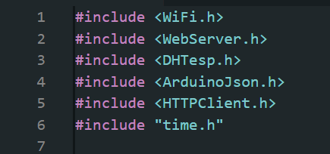
- #include <WiFi.h>: Incluye la librería WiFi para gestionar la conexión Wi-Fi del ESP32.
- #include <WebServer.h>: Incluye la librería WebServer para crear y manejar un servidor web.
- #include <DHTesp.h>: Incluye la librería DHTesp para interactuar con el sensor DHT11.
- #include <ArduinoJson.h>: Incluye la librería ArduinoJson para manejar datos en formato JSON.
- #include <HTTPClient.h>: Incluye la librería HTTPClient para realizar solicitudes HTTP.
- #include "time.h": Incluye la librería time.h para gestionar el tiempo.
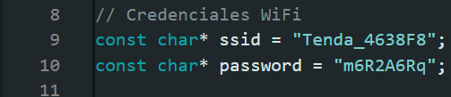
- const char* ssid: Define el nombre de la red Wi-Fi a la que se conectará el ESP32.
- const char* password: Define la contraseña de la red Wi-Fi.
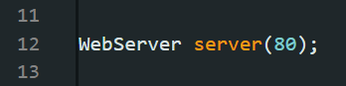
- WebServer server(80): Crea una instancia del servidor web que escuchará en el puerto 80.
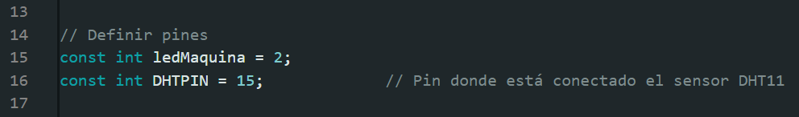
- const int ledMaquina: Define el pin al que está conectado el LED.
- const int DHTPIN: Define el pin al que está conectado el sensor DHT11.
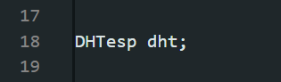
- DHTesp dht: Crea una instancia de la clase DHTesp para interactuar con el sensor DHT11.
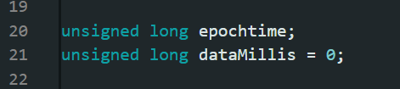
- unsigned long epochtime: Variable para almacenar el tiempo en formato de época (timestamp).
- unsigned long dataMillis: Variable para gestionar el intervalo de tiempo entre envíos de datos.
- const char* ntpServer: Define el servidor NTP para obtener la hora actual.
- const char* serverName: Define la URL de la API de MongoDB Data donde se enviarán los datos.
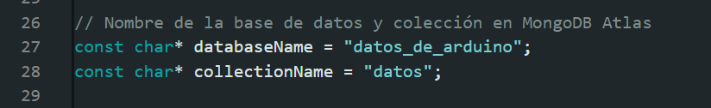
- const char* databaseName: Define el nombre de la base de datos en MongoDB Atlas.
- const char* collectionName: Define el nombre de la colección en MongoDB Atlas.
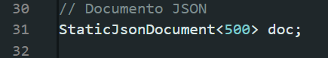
- StaticJsonDocument<500> doc: Crea un objeto StaticJsonDocument para almacenar datos JSON con un tamaño máximo de 500 bytes.
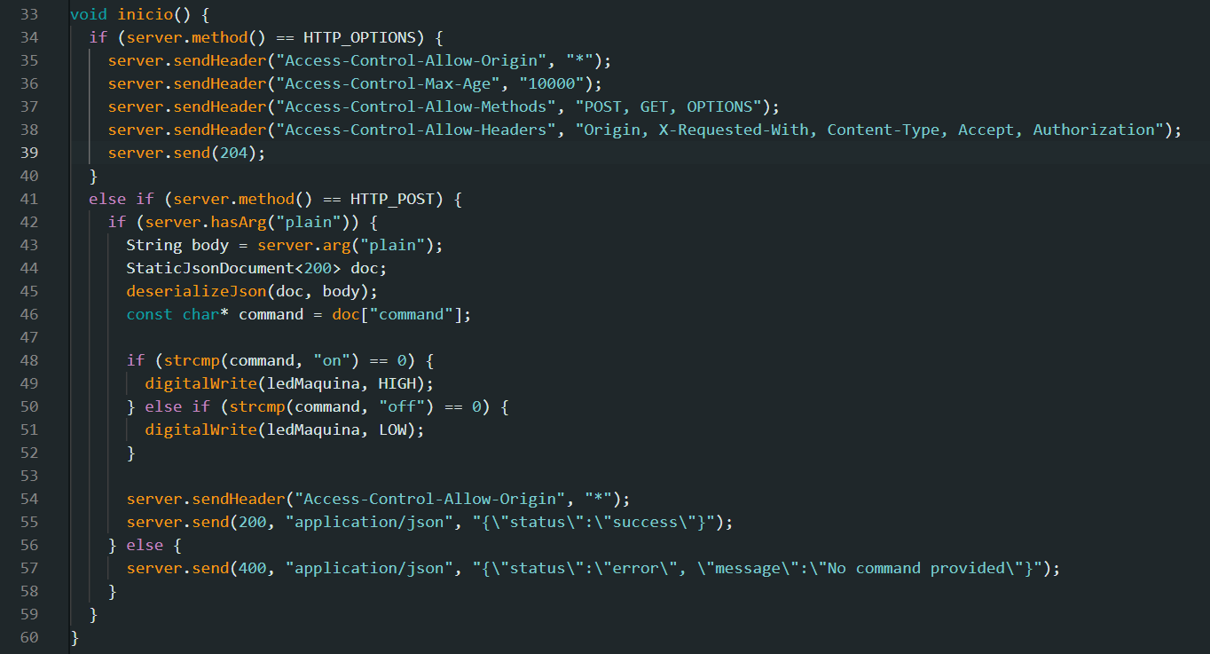
- void inicio(): Función para manejar las solicitudes HTTP.
  - if (server.method() == HTTP_OPTIONS): Verifica si la solicitud es de tipo OPTIONS (preflight).
    - server.sendHeader(...): Envía los encabezados CORS necesarios para permitir el acceso desde otros dominios.
    - server.send(204): Envía una respuesta con código de estado 204 (No Content) para la solicitud OPTIONS.
  - else if (server.method() == HTTP_POST): Maneja las solicitudes de tipo POST.
    - if (server.hasArg("plain")): Verifica si la solicitud contiene un cuerpo (body).
    - String body = server.arg("plain"): Obtiene el cuerpo de la solicitud.
    - StaticJsonDocument<200> doc: Crea un documento JSON para almacenar los datos recibidos.
    - deserializeJson(doc, body): Deserializa el cuerpo de la solicitud en un objeto JSON.
    - const char* command = doc["command"]: Extrae el comando del objeto JSON.
    - if (strcmp(command, "on") == 0): Si el comando es "on", enciende el LED.
    - else if (strcmp(command, "off") == 0): Si el comando es "off", apaga el LED.
    - server.sendHeader("Access-Control-Allow-Origin", "*"): Envía encabezado CORS.
    - server.send(200, "application/json", "{\"status\":\"success\"}"): Envía una respuesta de éxito.
    - else: Si no se proporciona ningún comando.
    - server.send(400, "application/json", "{\"status\":\"error\", \"message\":\"No command provided\"}"): Envía una respuesta de error.
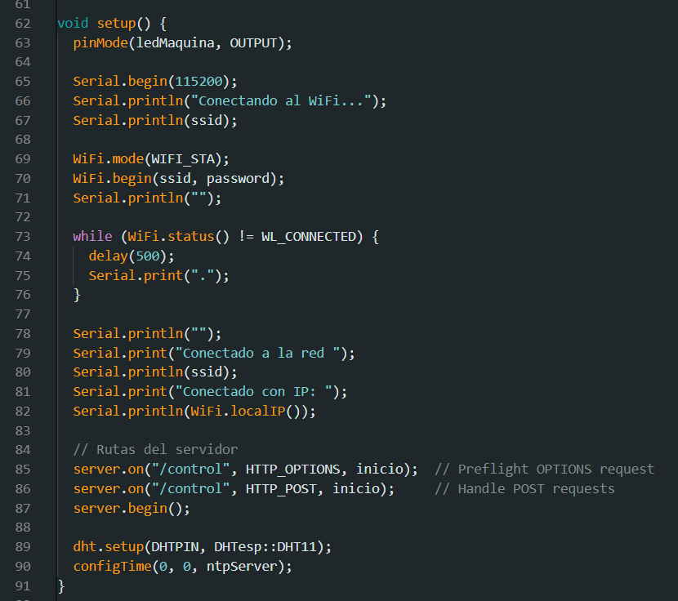
- void setup(): Función que se ejecuta una vez al iniciar el ESP32.
  - pinMode(ledMaquina, OUTPUT): Configura el pin del LED como salida.
  - Serial.begin(115200): Inicializa la comunicación serie a 115200 baudios.
  - Serial.println("Conectando al WiFi..."): Imprime un mensaje de conexión.
  - WiFi.mode(WIFI_STA): Configura el ESP32 como estación Wi-Fi.
  - WiFi.begin(ssid, password): Inicia la conexión a la red Wi-Fi.
  - while (WiFi.status() != WL_CONNECTED): Espera hasta que el ESP32 esté conectado a la red Wi-Fi.
    - delay(500): Espera medio segundo.
    - Serial.print("."): Imprime un punto en la consola para indicar progreso.
  - Serial.println("Conectado a la red "): Imprime el nombre de la red conectada.
  - Serial.print("Conectado con IP: "): Imprime la dirección IP del ESP32.
  - server.on("/control", HTTP_OPTIONS, inicio): Configura la ruta /control para manejar solicitudes OPTIONS usando la función inicio().
  - server.on("/control", HTTP_POST, inicio): Configura la ruta /control para manejar solicitudes POST usando la función inicio().
  - server.begin(): Inicia el servidor.
  - dht.setup(DHTPIN, DHTesp::DHT11): Configura el sensor DHT11 en el pin especificado.
  - configTime(0, 0, ntpServer): Configura la hora utilizando el servidor NTP.
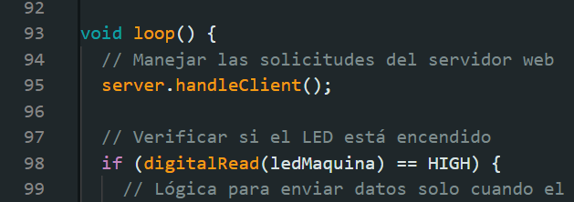
- La función void loop()realiza dos tareas principales:
  - realiza dos tareas principales:
    - Manejar solicitudes del servidor web: Usa server.handleClient() para gestionar cualquier solicitud HTTP entrante, asegurando que el servidor web funcione correctamente y pueda responder a los comandos.
    - Enviar datos del sensor: Verifica si el LED está encendido y si han pasado más de 15 segundos desde el último envío de datos. Si estas condiciones se cumplen, recopila los datos del sensor, los prepara en formato JSON, y los envía a una base de datos en MongoDB Atlas.
  - server.handleClient(): Esta línea se encarga de gestionar las solicitudes HTTP que llegan al servidor web. Debe ser llamada frecuentemente en el loop() para que el servidor pueda responder a las peticiones de los clientes, como encender o apagar el LED.
  - digitalRead(ledMaquina) == HIGH: Lee el estado del pin al que está conectado el LED. Si el LED está encendido (HIGH), se ejecutará el bloque de código dentro del if.
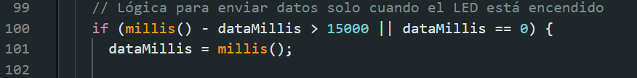
  - millis() - dataMillis > 15000: Comprueba si han pasado más de 15 segundos desde el último envío de datos. Si es así, se actualiza el valor de dataMillis con el tiempo actual para marcar el inicio de un nuevo intervalo.
  - dataMillis == 0: Permite la primera ejecución del código para inicializar el valor de dataMillis.
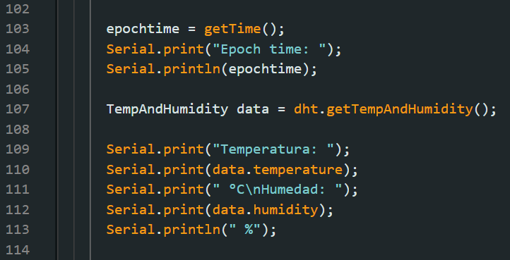
  - epochtime = getTime(): Llama a la función getTime() para obtener la hora actual en formato de época (timestamp).
  - dht.getTempAndHumidity(): Obtiene los valores de temperatura y humedad del sensor DHT11.
  - Serial.print(...): Imprime los datos de tiempo, temperatura y humedad en el monitor serie para su visualización.
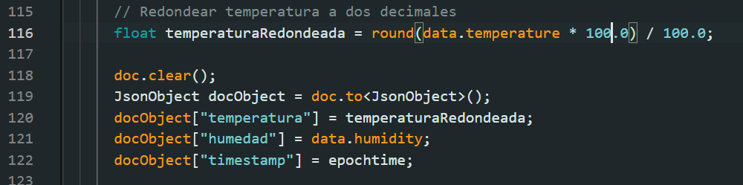
  - float temperaturaRedondeada = round(data.temperature * 100.0) / 100.0: Redondea la temperatura a dos decimales.
  - doc.clear(): Limpia el documento JSON para asegurarse de que no queden datos antiguos.
  - JsonObject docObject = doc.to<JsonObject>(): Convierte el documento JSON en un objeto JSON para agregar datos.
  - docObject["temperatura"] = temperaturaRedondeada: Asigna la temperatura redondeada al objeto JSON.
  - docObject["humedad"] = data.humidity: Asigna la humedad al objeto JSON.
  - docObject["timestamp"] = epochtime: Asigna la hora actual al objeto JSON.
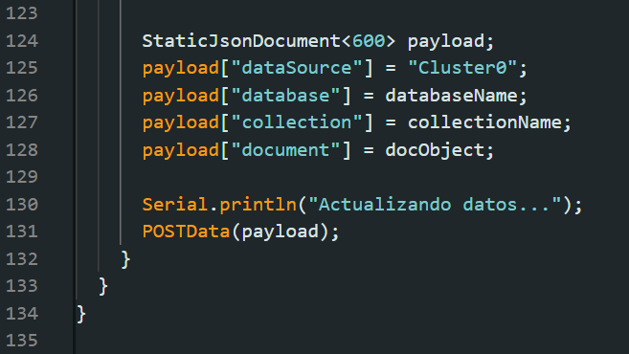
- StaticJsonDocument<600> payload: Crea un documento JSON estático para el payload de la solicitud.
- payload["dataSource"], payload["database"], payload["collection"]: Asigna la fuente de datos, base de datos y colección a la solicitud.
- payload["document"] = docObject: Asigna el objeto JSON con los datos al payload.
- Serial.println("Actualizando datos..."): Imprime un mensaje para indicar que se están actualizando los datos.
- POSTData(payload): Llama a la función POSTData() para enviar el payload al servidor de MongoDB.

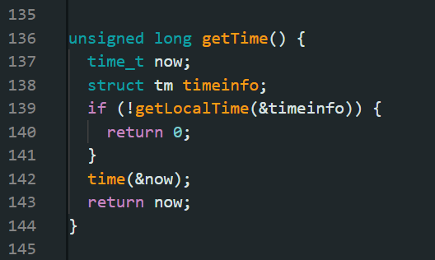
- unsigned long getCurrentEpoch(): Función para obtener el tiempo actual en formato de época.
  - struct tm timeinfo: Estructura para almacenar la hora local.
  - unsigned long now: Variable para almacenar el tiempo en formato de época.
  - if (!getLocalTime(&timeinfo)): Verifica si se pudo obtener la hora local.
    - Serial.println("No se pudo obtener la hora"): Imprime un mensaje de error si no se puede obtener la hora.
    - return 0: Devuelve 0 en caso de error.
  - now = mktime(&timeinfo): Convierte la hora local a formato de época.
  - return now: Devuelve el tiempo en formato de época.
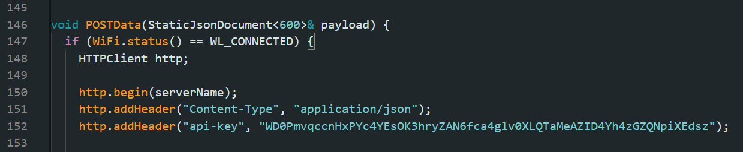
- void POSTData(String url, String payload): Función para enviar datos a un servidor utilizando una solicitud HTTP POST.
  - HTTPClient http: Crea una instancia de HTTPClient para gestionar la solicitud HTTP.
  - http.begin(serverName);: Inicializa la conexión HTTP con la URL del servidor (almacenada en serverName).
  - http.addHeader("Content-Type", "application/json");: Establece el tipo de contenido de la solicitud como JSON.
  - http.addHeader("api-key", "...");: Agrega un encabezado de autorización con una clave API para autenticar la solicitud.
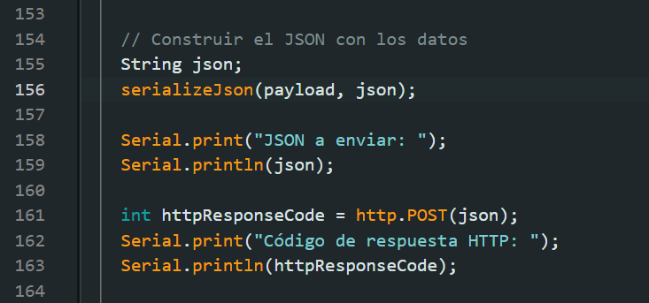
  - String json;: Declara una variable String para almacenar el JSON como texto.
  - serializeJson(payload, json);: Serializa el payload JSON en la variable json.
  - Serial.print("JSON a enviar: "); y Serial.println(json);: Imprimen el JSON a enviar en el monitor serie para depuración.
  - int httpResponseCode = http.POST(json);: Envía la solicitud POST con el JSON y almacena el código de respuesta HTTP.
  - Serial.print("Código de respuesta HTTP: "); y Serial.println(httpResponseCode);: Imprimen el código de respuesta HTTP en el monitor serie para depuración.
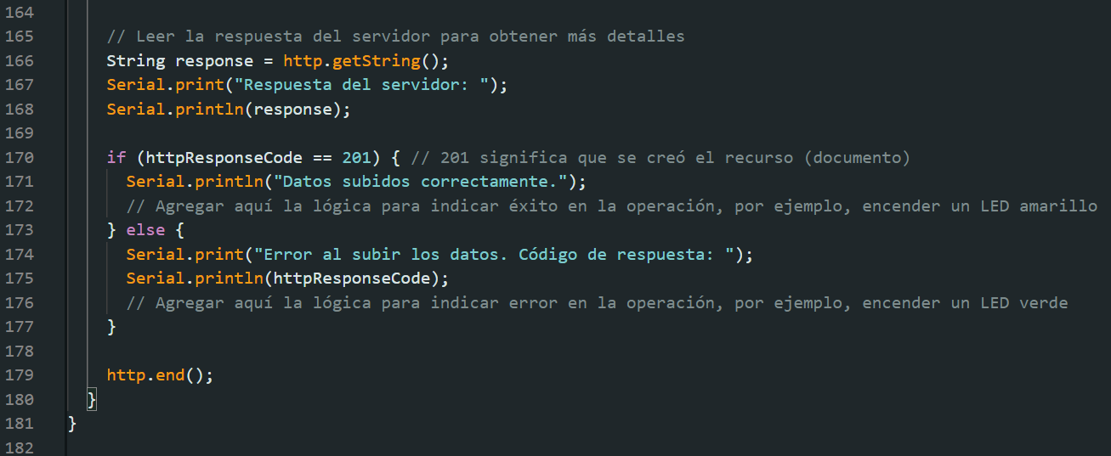
  - String response = http.getString();: Obtiene la respuesta del servidor en forma de texto.
  - Serial.print("Respuesta del servidor: "); y Serial.println(response);: Imprimen la respuesta del servidor en el monitor serie para depuración.
  - if (httpResponseCode == 201): Verifica si el código de respuesta HTTP es 201, lo que indica que el recurso (documento) fue creado correctamente.
    - Serial.println("Datos subidos correctamente.");: Imprime un mensaje indicando que los datos se subieron exitosamente.
  - else: Si el código de respuesta no es 201.
    - Serial.print("Error al subir los datos. Código de respuesta: "); y Serial.println(httpResponseCode);: Imprimen un mensaje de error y el código de respuesta.
  - http.end();: Libera los recursos utilizados por el cliente HTTP.

Código de flutter

Explicación del Código

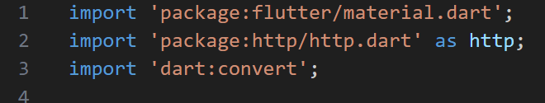
- import 'package:flutter/material.dart';: Importa el paquete flutter/material.dart que contiene los widgets y materiales necesarios para construir la interfaz de usuario.
- import 'package:http/http.dart' as http;: Importa el paquete http para realizar solicitudes HTTP.
- import 'dart:convert';: Importa la biblioteca convert para codificar y decodificar datos JSON.
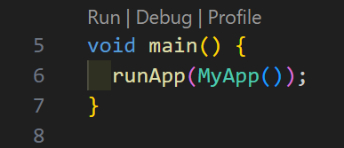
- void main(): Función principal que arranca la aplicación Flutter.
- runApp(MyApp()): Llama al widget MyApp para iniciar la aplicación.
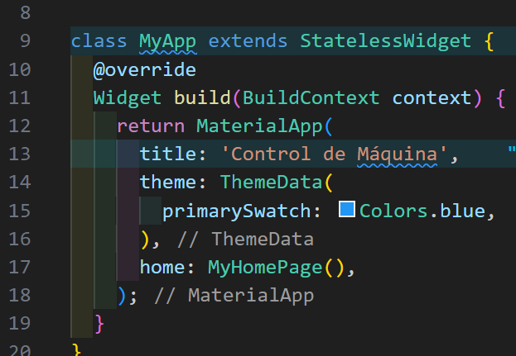
- class MyApp extends StatelessWidget: Define el widget principal de la aplicación, que no mantiene estado.
  - Widget build(BuildContext context): Construye la interfaz de usuario de la aplicación, configurando el tema y el widget de inicio (MyHomePage).

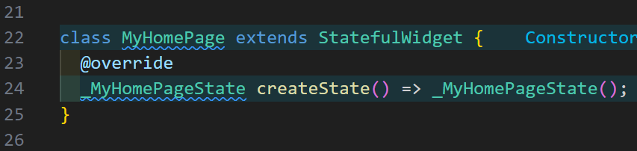
- class MyHomePage extends StatefulWidget: Define un widget con estado que puede cambiar dinámicamente.
  - _MyHomePageState createState(): Crea una instancia del estado asociado con el widget.
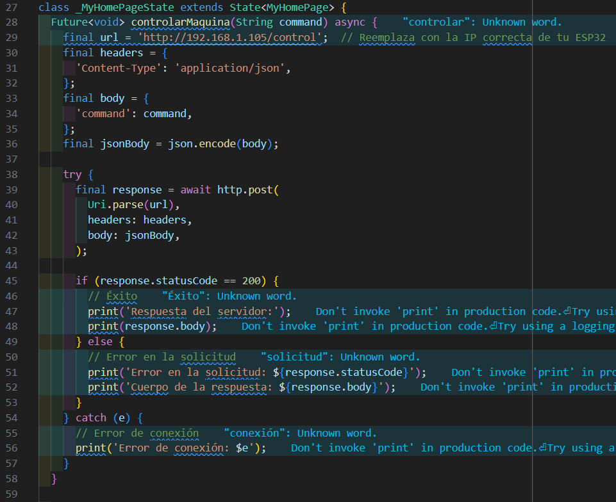
- Future<void> controlarMaquina(String command) async: Define una función que envía una solicitud HTTP POST al ESP32 con el comando recibido (on o off).
  - final url = 'http://192.168.1.101/control';: URL del ESP32 para recibir comandos. Debe reemplazarse con la IP correcta del ESP32.
  - final headers = {'Content-Type': 'application/json'}: Define el encabezado HTTP para el tipo de contenido JSON.
  - final body = {'command': command};: Crea un cuerpo de solicitud con el comando.
  - final jsonBody = json.encode(body);: Codifica el cuerpo en formato JSON.
  - try { ... } catch (e) { ... }: Maneja la solicitud y captura errores de conexión.
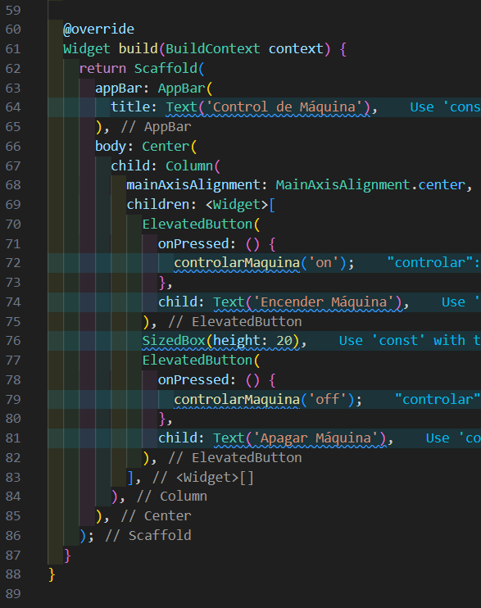
- @override Widget build(BuildContext context): Construye la interfaz de usuario de MyHomePage.
  - Scaffold: Proporciona una estructura básica de la interfaz de usuario.
  - AppBar: Barra superior con el título de la aplicación.
  - Column: Organiza los botones en una columna.
  - ElevatedButton: Botones que envían comandos al ESP32 cuando se presionan.

Recursos Adicionales
- Video sobre la conexión a MongoDB Atlas: Enlace al video. Este video proporciona una guía para conectar el ESP32 a MongoDB Atlas. Nota: Asegúrate de configurar la API Key en MongoDB Atlas para autenticar las solicitudes.
- Video sobre cómo encender y apagar el LED de la máquina: Enlace al video. Este video muestra cómo controlar el LED utilizando comandos HTTP.
- Video sobre el código y armado del circuito del ESP32: Enlace al video. Este video enseña el código y cómo armar el circuito de la placa ESP32 para que el sensor reciba los datos.
- Video con el código base para enviar datos del sensor a MongoDB Atlas: Enlace al video. En este video se muestra el código base para que el sensor envíe los datos a la base de datos de MongoDB Atlas.
- Video con el código de ejemplo para encender y apagar un LED: Enlace al video. Este video contiene el código de ejemplo para la parte de encender y apagar un LED.

RECURSO OPCIONAL
link del repositorio: https://github.com/Leonel-Dario-Garicia-45780/arduino/tree/union

Ejemplos y Casos de Uso

Ejemplo Práctico:
- Conectar el ESP32 a la red Wi-Fi.
- Iniciar el servidor web en el ESP32.
- Utilizar la aplicación Flutter para enviar comandos al ESP32 y controlar el LED.

Resultados Esperados:
- El LED debe encenderse al recibir el comando "on".
- El LED debe apagarse al recibir el comando "off".
- Los datos de temperatura y humedad deben enviarse a MongoDB Atlas cada 60 segundos.

CONTROL DEL DOCUMENTO

 | Nombre | Cargo | Dependencia | Fecha
Autor | Leonel Darío García Erazo | Aprendiz | CTPI – ADSO | Julio 2024

